
Warszawa, 20.08.2026
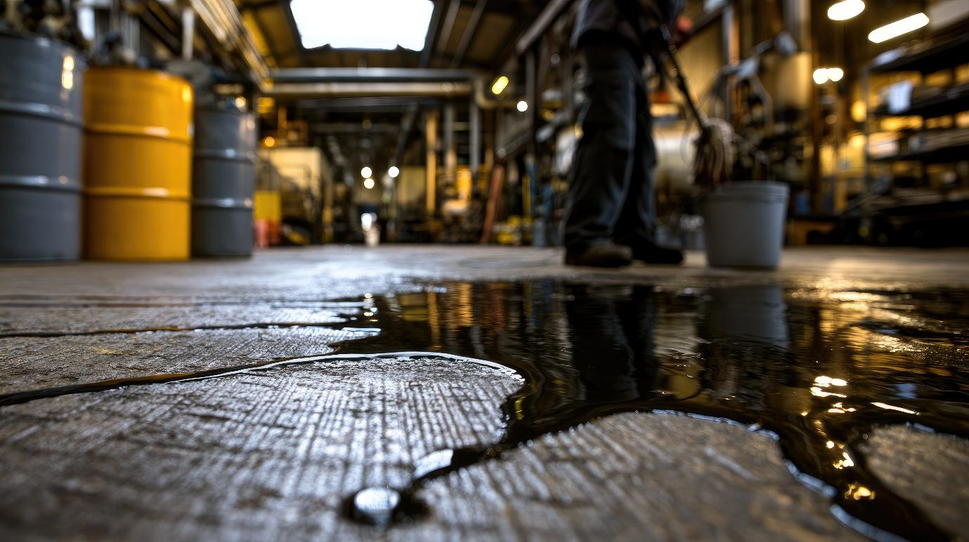
Czystość w warsztacie to nie tylko kwestia estetyki. Jak brak zanieczyszczeń wpływa na jakość wykonywanych prac?
Czystość w warsztacie nie jest wyłącznie kwestią estetyki, lecz jednym z warunków prawidłowego i bezpiecznego wykonywania pracy. Plamy oleju, pył, resztki kleju czy osad mogą utrudniać oględziny, obniżać jakość montażu oraz wpływać na trwałość napraw. Dlatego profesjonalne zakłady wykorzystują specjalistyczne środki czyszczące na różnych etapach realizowanych prac - od utrzymania porządku na stanowisku po przygotowanie powierzchni do dalszej obróbki. Skuteczność czyszczenia zależy jednak przede wszystkim od właściwego dopasowania preparatu do rodzaju zabrudzenia, podłoża i planowanej czynności.
Różnorodność zabrudzeń występujących w warsztacie sprawia, że jeden uniwersalny preparat nie zawsze pozwala osiągnąć oczekiwany rezultat. Inne właściwości powinien mieć środek przeznaczony do bieżącego czyszczenia posadzek i wyposażenia, inne preparat do usuwania smarów, żywic lub piany, a jeszcze inne produkt wykorzystywany przed klejeniem czy łączeniem elementów. Odpowiednio uporządkowany zestaw środków pozwala sprawniej realizować poszczególne zadania i ograniczać ryzyko uszkodzenia czyszczonych powierzchni.
- Stosowanie jednego preparatu do wszystkich prac bywa pozorną oszczędnością. Zbyt słaby środek wydłuża czyszczenie i zwiększa zużycie produktu, natomiast zbyt agresywny może uszkodzić powierzchnię lub pozostawić ją w stanie nieodpowiednim do dalszej obróbki. Standaryzacja nie powinna więc oznaczać jednego zmywacza, lecz gamę preparatów, dostosowanych do postawionego im zadania - mówi Ewa Paprocka Product Manager Würth Polska.
Czystość to podstawa
W warsztacie gromadzą się zarówno zanieczyszczenia powstające podczas wykonywanych prac, jak i te wnoszone z zewnątrz np. z pojazdami. Utrzymanie porządku wymaga więc regularnego czyszczenia oraz środków, odpowiednio dobranych do rodzaju zabrudzenia i materiału, z którego wykonana jest dana powierzchnia.
W wielu strefach warsztatu, zwłaszcza tam gdzie występują maszyny najczęściej trzeba usuwać mieszaniny oleju, smaru, kurzu i osadów eksploatacyjnych. Do bieżącego mycia podłóg, maszyn oraz wyposażenia warto używać zmywacza warsztatowego o neutralnym pH. Taki profil preparatu pozwala prowadzić regularne czyszczenie bez sięgania za każdym razem po agresywną chemię. Tam, gdzie potrzebne jest silniejsze rozpuszczanie tłuszczu, zastosowanie znajduje zmywacz warsztatowy BMF. Nie zawiera on fosforanów, rozpuszczalników ani substancji powodujących korozję, a zgodnie z informacjami producenta nie oddziałuje negatywnie na lakier, gumę i tworzywa sztuczne. Może być nanoszony ręcznie, mechanicznie lub za pomocą myjki ciśnieniowej.
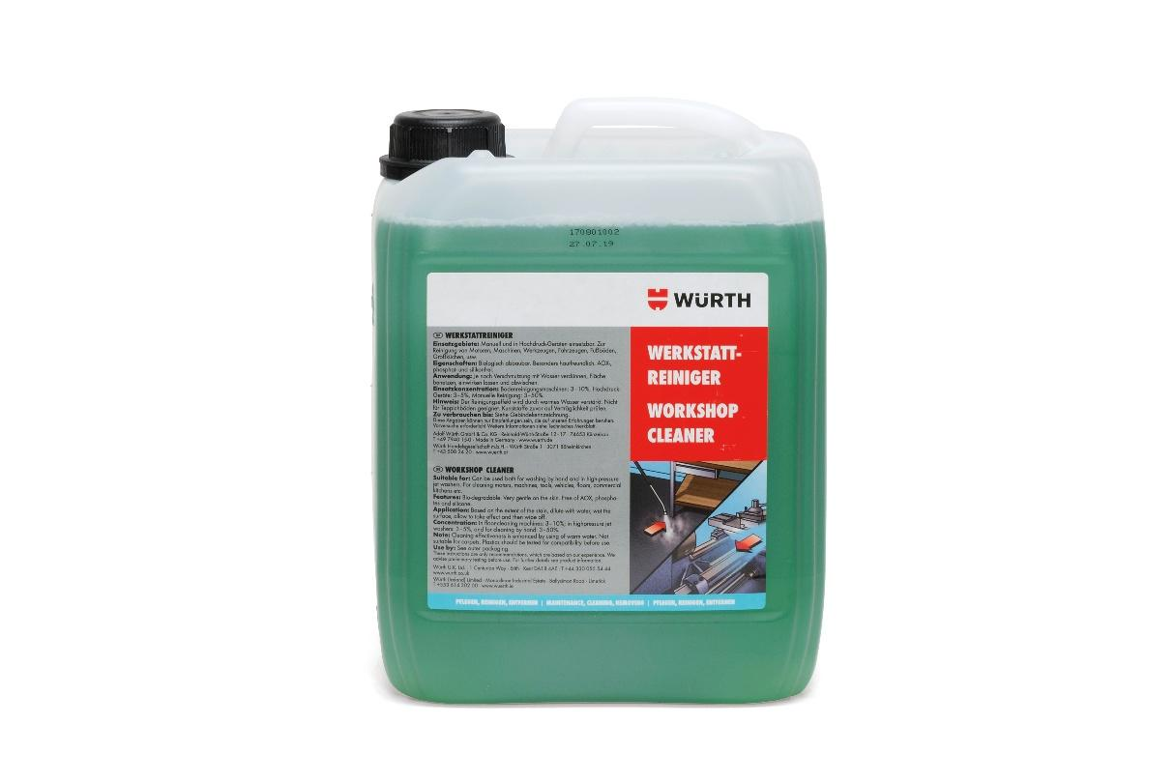
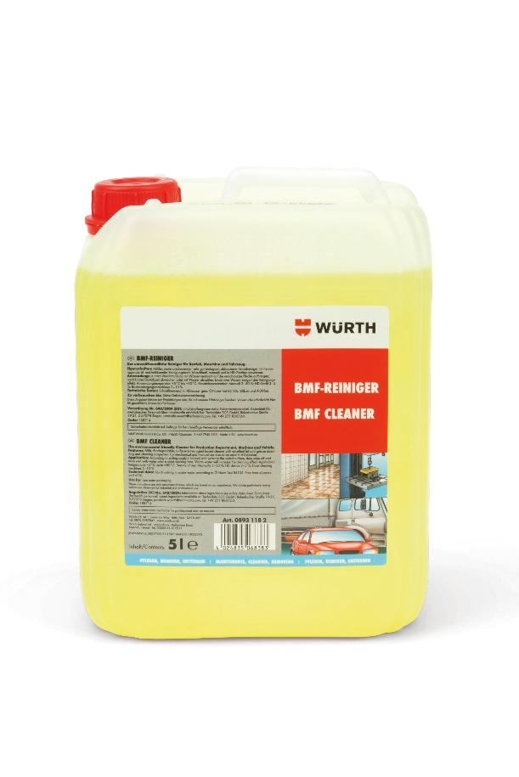
W przypadku smarów, żywic oraz osadów na powierzchniach metalowych, maszynach, częściach montażowych, silnikach czy pojazdach można zastosować uniwersalny środek taki jak Liquid Green. Preparat może być używany nierozcieńczony przy trudniejszych zabrudzeniach, a przy lżejszych, po rozcieńczeniu zgodnie z instrukcją. Nie powinien być jednak nakładany na rozgrzane powierzchnie ani pozostawiany do wyschnięcia; nie jest również przeznaczony do szkła poliwęglanowego. Te ograniczenia dobrze pokazują, dlaczego nawet produkt określany jako uniwersalny nie zwalnia z kontroli zgodności materiałowej.
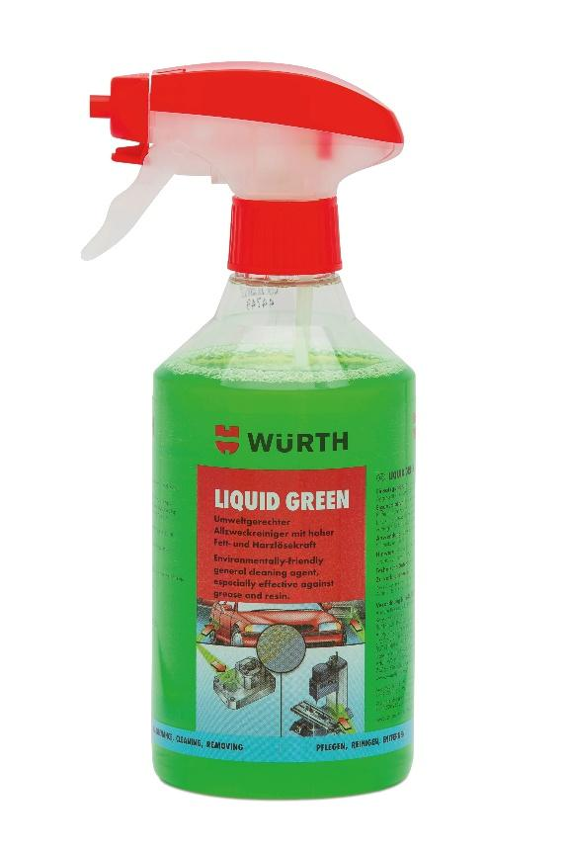
Problem na każdym etapie pracy
Przystąpienie do naprawy lub jej kolejnego etapu bez wcześniejszego oczyszczenia powierzchni bezpośrednio wpływa na prawidłowe wykonanie pracy i jej końcowy rezultat. Zabrudzenia mogą ograniczać widoczność uszkodzeń, przeszkadzać w precyzyjnym dopasowaniu części, a podczas klejenia, uszczelniania czy nakładania powłok osłabiać ich przyczepność. Warstwa oleju, smaru, pyłu lub pozostałości środka konserwującego może stać się najsłabszym punktem połączenia, prowadząc do jego rozszczelnienia, utraty trwałości, a nawet konieczności ponownego wykonania naprawy. Po usunięciu zabrudzeń stałych należy zastosować preparat odpowiedni do rodzaju podłoża, a następnie pozostawić powierzchnię do całkowitego wyschnięcia lub odparowania zgodnie z instrukcją.
– W dobrze zorganizowanym warsztacie czyszczenie jest jednym z etapów naprawy. Nie chodzi o to, aby użyć możliwie najmocniejszego środka, lecz aby dobrać go do zabrudzenia, materiału i czynności, która nastąpi później. Inaczej przygotowujemy powierzchnię przed klejeniem, inaczej myjemy podzespoły pokryte olejem, a jeszcze inaczej usuwamy świeżą pianę montażową – dodaje Ewa Paprocka Product Manager Würth Polska.
Zabrudzenia specjalnej troski
Niektóre zabrudzenia wymagają sprawnych działań ze względu na szybkie zasychanie materiału. Przykładem jest piana poliuretanowa używana podczas prac montażowych. Zmywacz PURLOGIC Clean usuwa świeże pozostałości piany PU z drewna, metalu i innych wskazanych powierzchni oraz umożliwia czyszczenie gniazda i zewnętrznych części pistoletu. Preparat w puszce można podłączyć bezpośrednio do pistoletu, a dodatkowa głowica pozwala nanosić go na zabrudzone powierzchnie. Po zaschnięciu piany ten sposób nie będzie już skuteczny, wtedy potrzebny jest preparat przeznaczony do utwardzonej piany albo metoda mechaniczna.
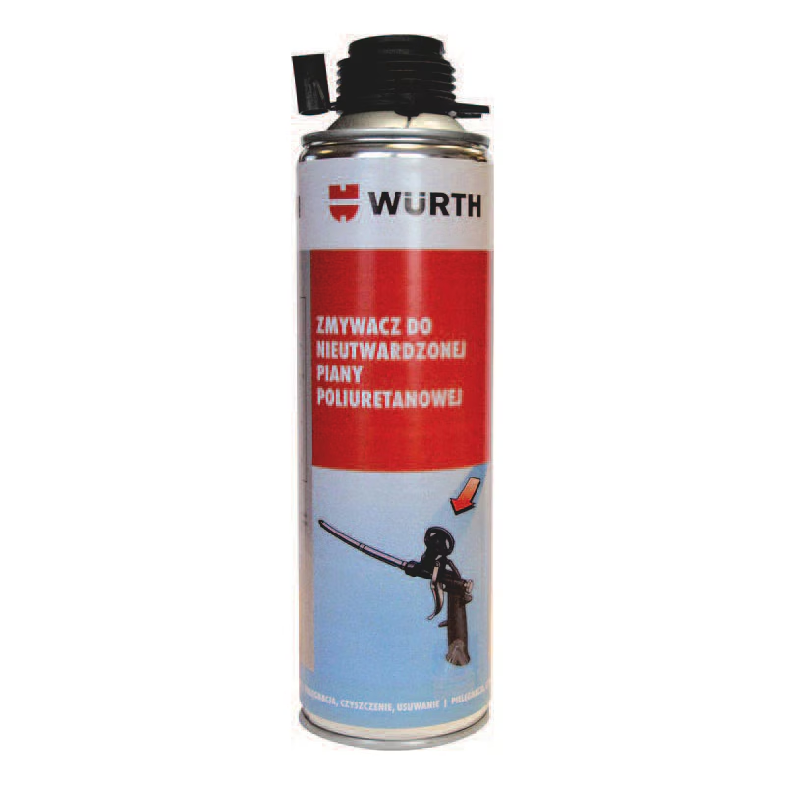
Szybkość nie może jednak zastępować ostrożności. Rozpuszczalnik może naruszać powierzchnie lakierowane i tworzywa sztuczne, odbarwiać materiały lub rozpuszczać tkaniny. Dlatego przed użyciem potrzebna jest próba zgodności, osłonięcie sąsiednich elementów oraz przestrzeganie instrukcji i informacji z karty charakterystyki.
– W przypadku piany PU czas reakcji ma bezpośredni wpływ na przebieg czyszczenia. Usunięcie świeżego zabrudzenia pozwala ograniczyć pracę mechaniczną i ryzyko uszkodzenia podłoża. Równie ważna jest regularna konserwacja pistoletu, bo drożne narzędzie umożliwia precyzyjne dozowanie i ogranicza nieplanowane przestoje – wskazuje Adrian Majczyk Product Manager Würth Polska.
Profesjonalizacja czyszczenia nie polega więc jedynie na zwiększaniu liczby preparatów na półce. Jej podstawą jest przypisanie produktów do konkretnych zadań, kontrola dozowania i czasu działania. Dzięki temu czystość techniczna wspiera jakość naprawy, bezpieczeństwo zespołu i sprawny przepływ pracy w serwisie.
***
O Würth Polska
Würth Polska jest liderem w technice zamocowań i dystrybucji produktów dla profesjonalistów, obecnym na polskim rynku ponad 35 lat. To nowoczesna firma i wiarygodny, stabilny pracodawca, który zatrudnia ponad 800 pracowników, z czego ponad 500 w Dziale Sprzedaży podzielonym na 8 obszarów – Auto, Cargo (w tym Agro), Drewno, Budownictwo, Metal, Instalacje, Budownictwo i Inwestycje. Würth Polska posiada 51 sklepów stacjonarnych oraz rozbudowany sklep internetowy, który zapewnia możliwość zakupów 24h na dobę bez wychodzenia z domu. Centrala firmy i nowoczesne centrum logistyczne znajdują się w Warszawie. Koncern prowadzi sprzedaż wyłącznie firmom i osobom prowadzącym działalność gospodarczą. Więcej informacji o Würth Polska pod linkiem.
O grupie Würth
Grupa Würth została założona w 1945 r. w Niemczech. Obecnie składa się z ponad 400 samodzielnych firm, rozmieszczonych w ponad 80 krajach na wszystkich kontynentach. Zatrudnia ponad 87 tys. osób, z czego ponad 33 tys. to przedstawiciele handlowi. Zgodnie z rocznym sprawozdaniem finansowym, w 2024 r. Grupa Würth osiągnęła łączną sprzedaż na poziomie 20,2 mld EUR.

Kontakt dla mediów:
Paweł Skowron
Tel.: +48 796 699 177
E-mail: pawel.skowron@goodonepr.pl

